Colegio Isabel Riquelme
U.T.P

GUÍA DIGITAL N°2

GUÍA

ASIGNATURA: Taller de Folclore
DOCENTE: Nathalia Montenegro Pizarro
CURSO: 3° Básico
SEMANA : 06 al 10 de Abril de 2020

GUIA DE ESTUDIO TALLER DE FOLCLOR 3° BASICO

MITOS Y LEYENDAS

El es un relato de hechos maravillosos protagonizado por personajes sobrenaturales (dioses, semidioses, monstruos) o extraordinarios (héroes). En cambio, la leyenda, es una narración tradicional o colección de narraciones relacionadas entre sí de hechos imaginarios pero que se consideran reales.
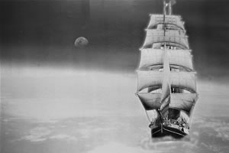
El mito, en general, es una narración que describe y retrata en lenguaje simbólico el origen de los elementos y supuestos básicos de una cultura.
Es un relato de hechos maravillosos protagonizado por personajes sobrenaturales (dioses, semidioses, monstruos) o extraordinarios (héroes).
La narración mítica cuenta, por ejemplo, cómo comenzó el mundo, cómo fueron creados seres humanos y animales, y cómo se originaron ciertas costumbres, ritos o formas de las actividades humanas. Casi todas las culturas poseen o poseyeron alguna vez mitos y vivieron en relación con ellos.
En cambio, la leyenda, es una narración tradicional o colección de narraciones relacionadas entre sí de hechos imaginarios pero que se consideran reales.
A veces se da una mezcla de hechos reales y de ficción, aunque se parte de situaciones históricamente verídicas. La palabra procede del latín medieval legenda y significa ‘lo que ha de ser leído’.

